附件四：
交易商协会线上培训平台操作指南
（培训报名的手机号是平台登录的唯一账号）

PC端：
1、登录cfae平台，地址：https://cap.cfae.cn/
2、登录后（培训报名的手机号先注册再登录），点击菜单中“信息服务-网上路演”
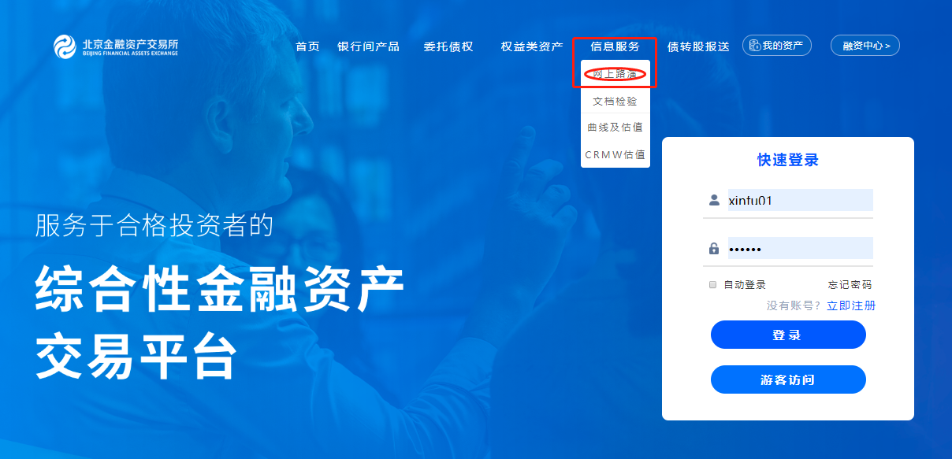
3、点击路演中心后，下拉选择相应的直播进行观看
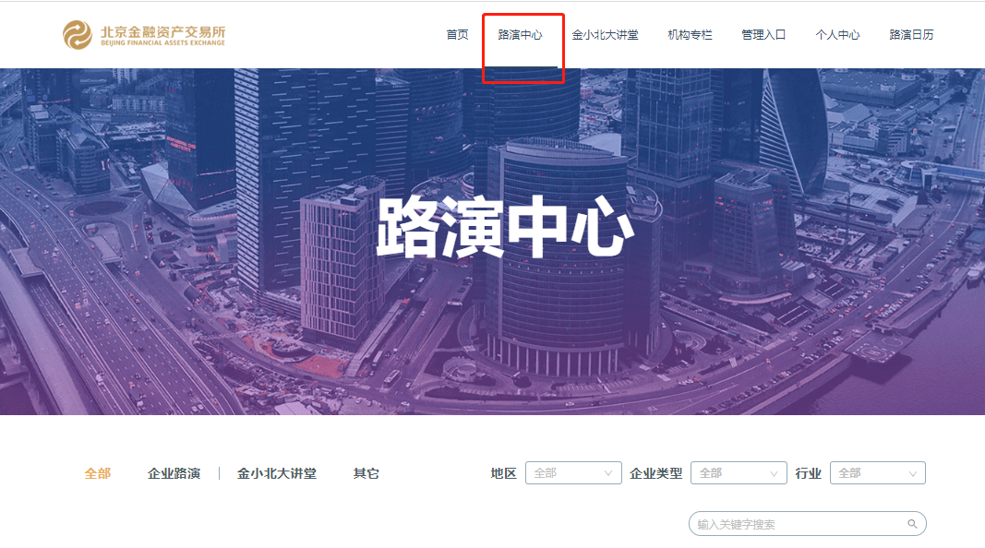
4、在分类中选择“其他”，下拉选择相应的直播进行观看


5、点击如下图所示“切换窗口”可以将讲义与直播窗口进行切换，讲义可手动翻页。
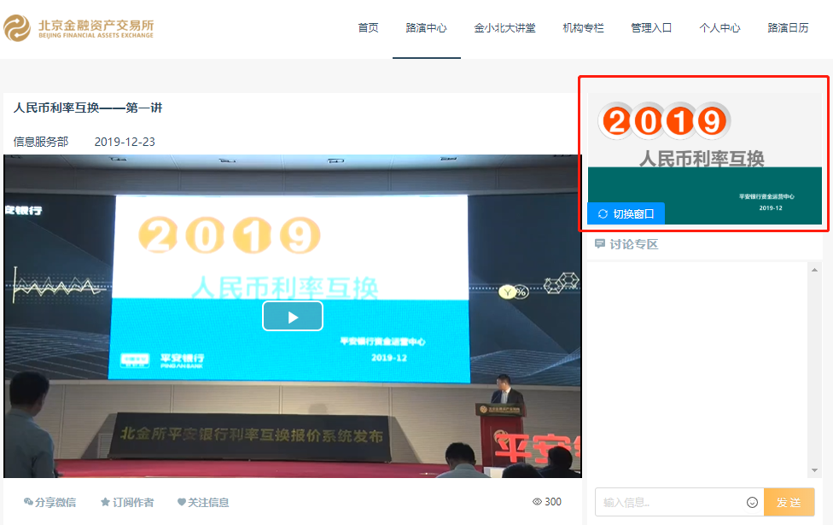
6、右下角可发布问题和留言进行讨论互动。
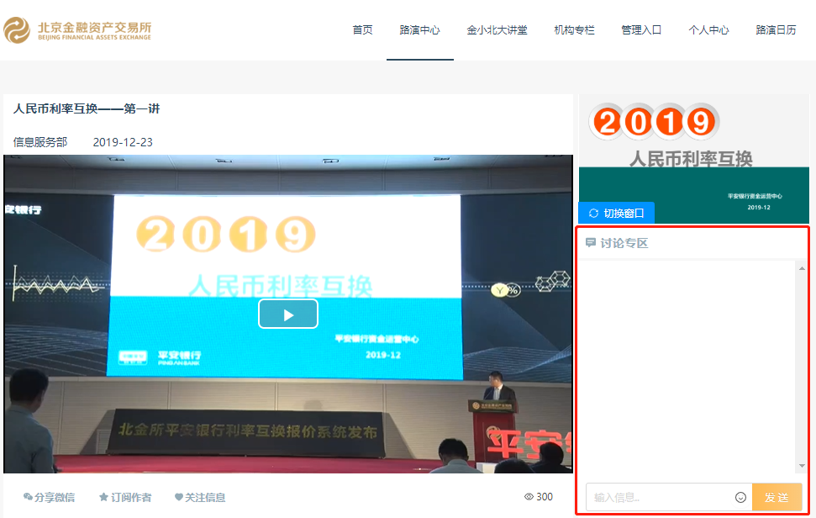

APP端：
1、下载并注册北金所APP：

2、注册登录后（培训报名的手机号是登录账号，先注册再登录）：
可点击首页中“查看更多”或者底部路演窗口进入观看相应频道
